

**滨江小三班**

**2024/6/17**

天气：晴

”

****

入园情况：今天来了22位小朋友，**李苏琪、刘欣远**等小朋友请了事假。

整理物品情况：**杨皓宇、沈懿心、朱梓宸、苏言哲、李芊烨、朱瑾瑜、陈硕、赵嘉玥、谢嘉赟、赵中熠、晁乐怡、于朗、樊予诺、张昱安、朱子贝、印梦瑶、黄沐尔、李艺可、丁依沐、刘子文、张轩齐、陶子沐**等小朋友能够主动和老师、小伙伴们打招呼！**杨皓宇、沈懿心、朱梓宸、苏言哲、李芊烨、朱瑾瑜、陈硕、赵嘉玥、谢嘉赟、赵中熠、晁乐怡、于朗、樊予诺、张昱安、朱子贝、印梦瑶、黄沐尔、李艺可、丁依沐、刘子文、张轩齐、陶子沐**等小朋友能主动将水杯绕好、物品放整齐。

****

**活动名称：语言活动《小白鹅》**

**活动简介：**《小白鹅》故事情节比较简单，主要讲述了三只小白鹅在鹅妈妈的带领下快乐游戏、唱歌的事，从侧面展示出夏天生活的乐趣，同时也告诉孩子每个人都会面对许多的第一次，也会有害怕的时候，但只要勇敢地去尝试，什么事情都是可以做到的。故事中小白鹅的形象生动可爱，深受孩子们的喜爱，同时故事中词汇丰富，部分语言重复，讲述起来具有一定的节奏性，也便于孩子们理解。

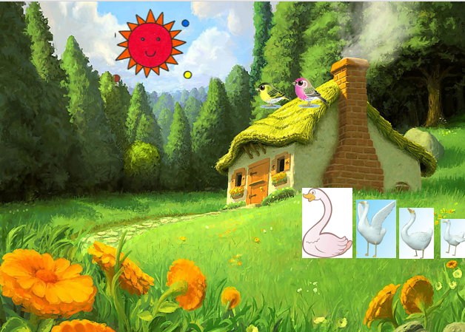在活动中，**杨皓宇、沈懿心、朱梓宸、苏言哲、李芊烨、朱瑾瑜、陈硕、赵嘉玥、谢嘉赟、赵中熠、晁乐怡、于朗、樊予诺、张昱安、朱子贝、印梦瑶、黄沐尔、李艺可、丁依沐、刘子文、张轩齐、陶子沐**等小朋友的坐姿端正，认真倾听；**杨皓宇、沈懿心、朱梓宸、苏言哲、李芊烨、朱瑾瑜、陈硕、赵嘉玥、谢嘉赟、赵中熠、晁乐怡、于朗、樊予诺、张昱安、朱子贝、印梦瑶、黄沐尔、李艺可、丁依沐、刘子文、张轩齐、陶子沐**等小朋友能安静倾听小白鹅和鹅妈妈的故事，理解故事内容；**杨皓宇、沈懿心、朱梓宸、苏言哲、李芊烨、朱瑾瑜、陈硕、赵嘉玥、谢嘉赟、赵中熠、晁乐怡、于朗、樊予诺、张昱安、朱子贝、印梦瑶、黄沐尔、李艺可、丁依沐、刘子文、张轩齐、陶子沐**等小朋友能尝试用故事中小白鹅的对话表演故事，体验表演的乐趣。

|  |  |
| --- | --- |
| IMG_0536 | IMG_0537 |
| IMG_0538 | IMG_0539 |

**mmexport1590938236088mmexport159093823608803户外活动**

**活动区域：滑滑梯区**

**活动内容：攀爬、滑梯、等。**

**活动目标：1.能用双手向上攀爬。**

**2.能安全地进行游戏，有保护自己和他人的意识。**

**3.能有序排队、轮流玩游戏。**

**护理情况：杨皓宇、沈懿心、朱梓宸、苏言哲、李芊烨、朱瑾瑜、陈硕、赵嘉玥、谢嘉赟、赵中熠、晁乐怡、于朗、樊予诺、张昱安、朱子贝、印梦瑶、黄沐尔、李艺可、丁依沐、刘子文、张轩齐、陶子沐**等小朋友能自主喝水，喜欢饮用白开水；**杨皓宇、沈懿心、朱梓宸、苏言哲、李芊烨、朱瑾瑜、陈硕、赵嘉玥、谢嘉赟、赵中熠、晁乐怡、于朗、樊予诺、张昱安、朱子贝、印梦瑶、黄沐尔、李艺可、丁依沐、刘子文、张轩齐、陶子沐**等小朋友能自主擦汗或者请老师帮忙。

|  |  |
| --- | --- |
| **C:/Users/Administrator/Desktop/IMG_0655.JPGIMG_0655** | **C:/Users/Administrator/Desktop/IMG_0657.JPGIMG_0657** |
| **C:/Users/Administrator/Desktop/IMG_0658.JPGIMG_0658** | **C:/Users/Administrator/Desktop/IMG_0660.JPGIMG_0660** |

mmexport1590938236088mmexport1590938236088

**04生活活动**

**用餐情况**

晨点：牛奶、吐司面包。

午餐：燕麦饭、西蓝花炖牛肉、蚝油生菜、丝瓜蛋花汤。

水果：葡萄、蜜桃。

午点：小米南瓜粥。

|  |  |  |
| --- | --- | --- |
| **C:/Users/Administrator/Desktop/IMG_0662.JPGIMG_0662** | **IMG_0664** | **IMG_0664** |
| **IMG_0665** | **IMG_0666** | **IMG_0667** |

**6.17午餐情况**

|  |  |  |  |  |  |  |  |
| --- | --- | --- | --- | --- | --- | --- | --- |
| **姓名** | **光盘小达人** | **桌面整洁** | **握勺姿势** | **姓名** | **光盘小达人** | **桌面整洁** | **握勺姿势** |
| 杨皓宇 | ○ | ○ | ○ | 陶子沐 | ○ | ○ | ○ |
| 刘子文 | ○ | ○ | ○ | 苏言哲 | ○ | ○ | ○ |
| 沈懿心 | ○ | ○ | △ | 张轩齐 | ○ | ○ | ○ |
| 陈硕 | ○ | △ | ○ | 樊予诺 | ○ | ○ | ○ |
| 朱瑾瑜 | ○ | ○ | ○ | 丁依沐 | ○ | ○ | ○ |
| 刘欣远 | 请假 | | | 李艺可 | ○ | ○ | ○ |
| 朱梓宸 | ○ | ○ | ○ | 印梦瑶 | ○ | ○ | ○ |
| 赵中熠 | ○ | ○ | △ | 朱子贝 | ○ | ○ | ○ |
| 于朗 | ○ | ○ | ○ | 李芊烨 | ○ | ○ | ○ |
| 张昱安 | ○ | ○ | ○ | 黄沐尔 | ○ | ○ | ○ |
| 赵嘉玥 | ○ | ○ | ○ | 晁乐怡 | ○ | ○ | ○ |
| 谢嘉赟 | ○ | ○ | ○ | 李苏琪 | 请假 | | |

**（**注：○做到了，△再加油**）**

**午睡情况**

所有小朋友都能够在13:00前自主入睡，如**杨皓宇、沈懿心、朱梓宸、苏言哲、李芊烨、朱瑾瑜、陈硕、赵嘉玥、谢嘉赟、赵中熠、晁乐怡、于朗、樊予诺、张昱安、朱子贝、印梦瑶、黄沐尔、李艺可、丁依沐、刘子文、张轩齐、陶子沐**等。

**自理能力**

**杨皓宇、沈懿心、朱梓宸、苏言哲、李芊烨、朱瑾瑜、陈硕、赵嘉玥、谢嘉赟、赵中熠、晁乐怡、于朗、樊予诺、张昱安、朱子贝、印梦瑶、黄沐尔、李艺可、丁依沐、刘子文、张轩齐、陶子沐**能根据冷热穿脱衣物，并将衣服正确地用衣架挂起来，并能够与小朋友互相帮助脱衣服。